23110156_NguyenMinhHoang__ASP_Lab01
Câu 1: Mini Stationery Api
Một cửa hàng văn phòng phẩm nhỏ cần hệ thống API đơn giản để quản lý:
+ Trả về danh sách các sản phẩm (products) như bút, giấy, dụng cụ vẽ,…
+ Cho biết tồn kho của từng mặt hàng.
+ Phân loại các mặt hàng theo từng nhóm.
+ Lên đơn thanh toán khi khách hàng mua hàng.
+ Cho biết ứng dụng đang chạy ở môi trường nào.
+ Đọc một số cấu hình cơ bản từ appsettings.json.
Models:
Product:
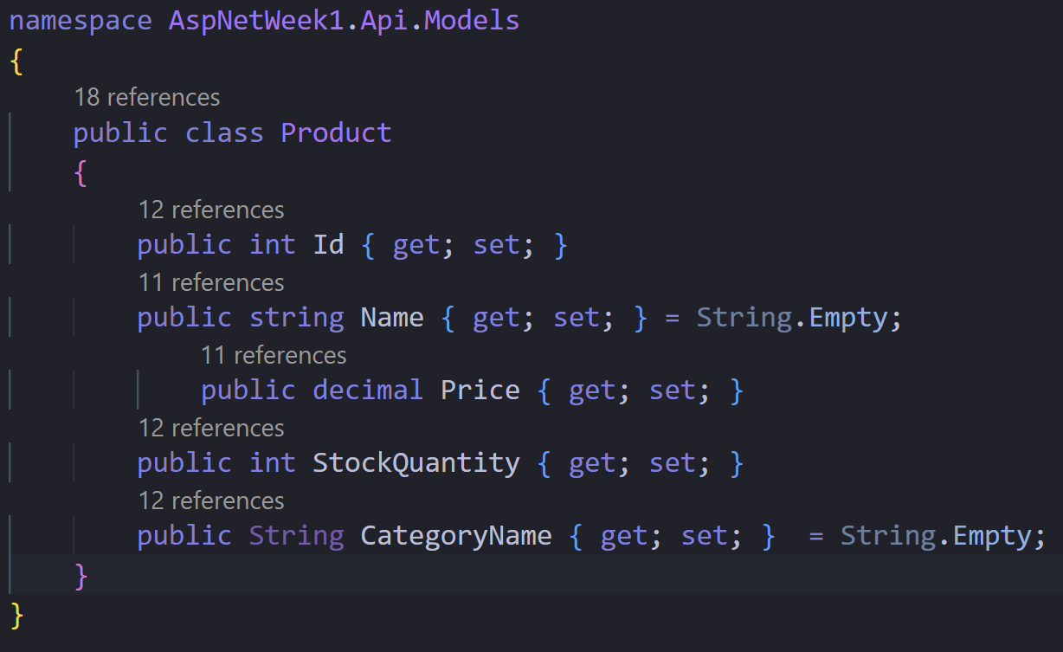
Category:
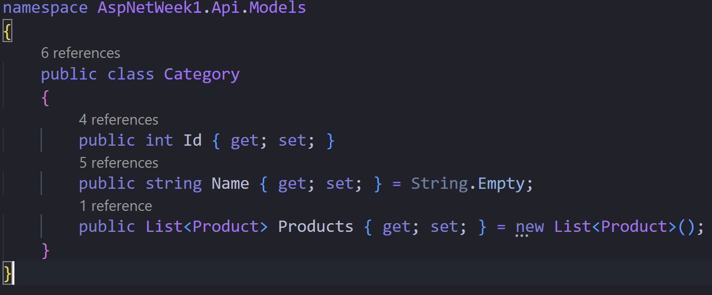
Order:
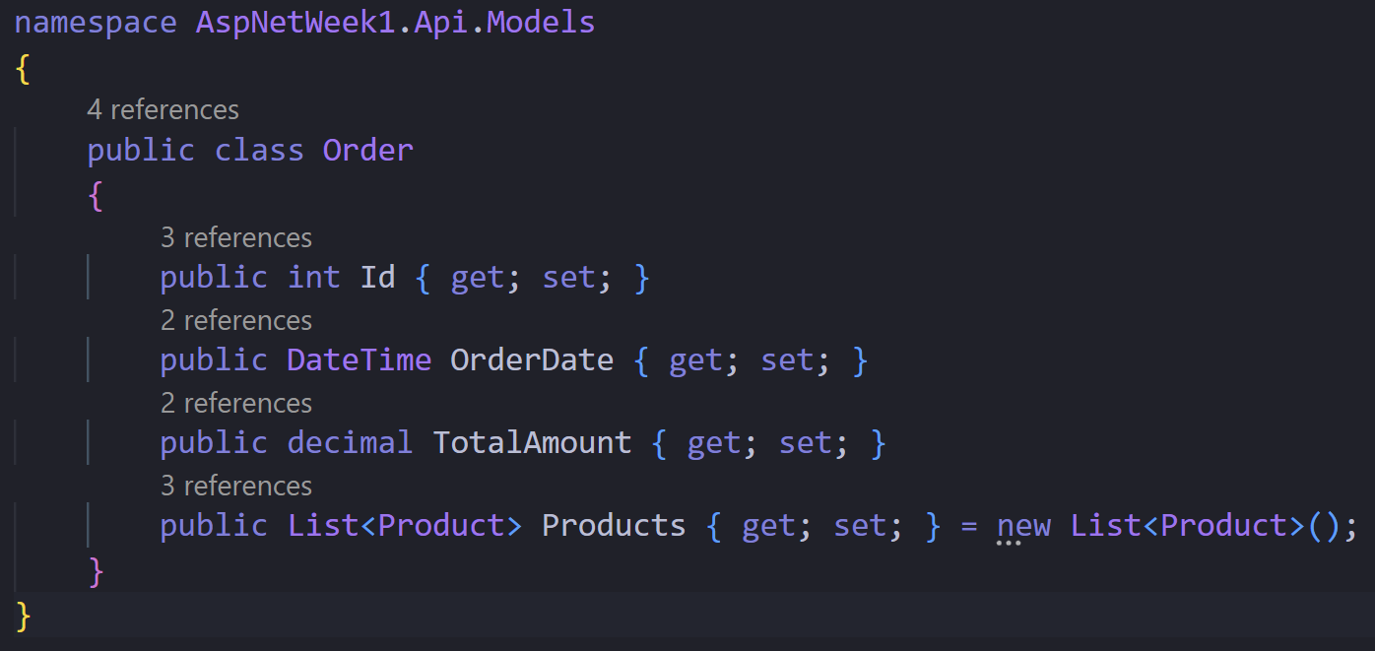
Services:
ProductService:
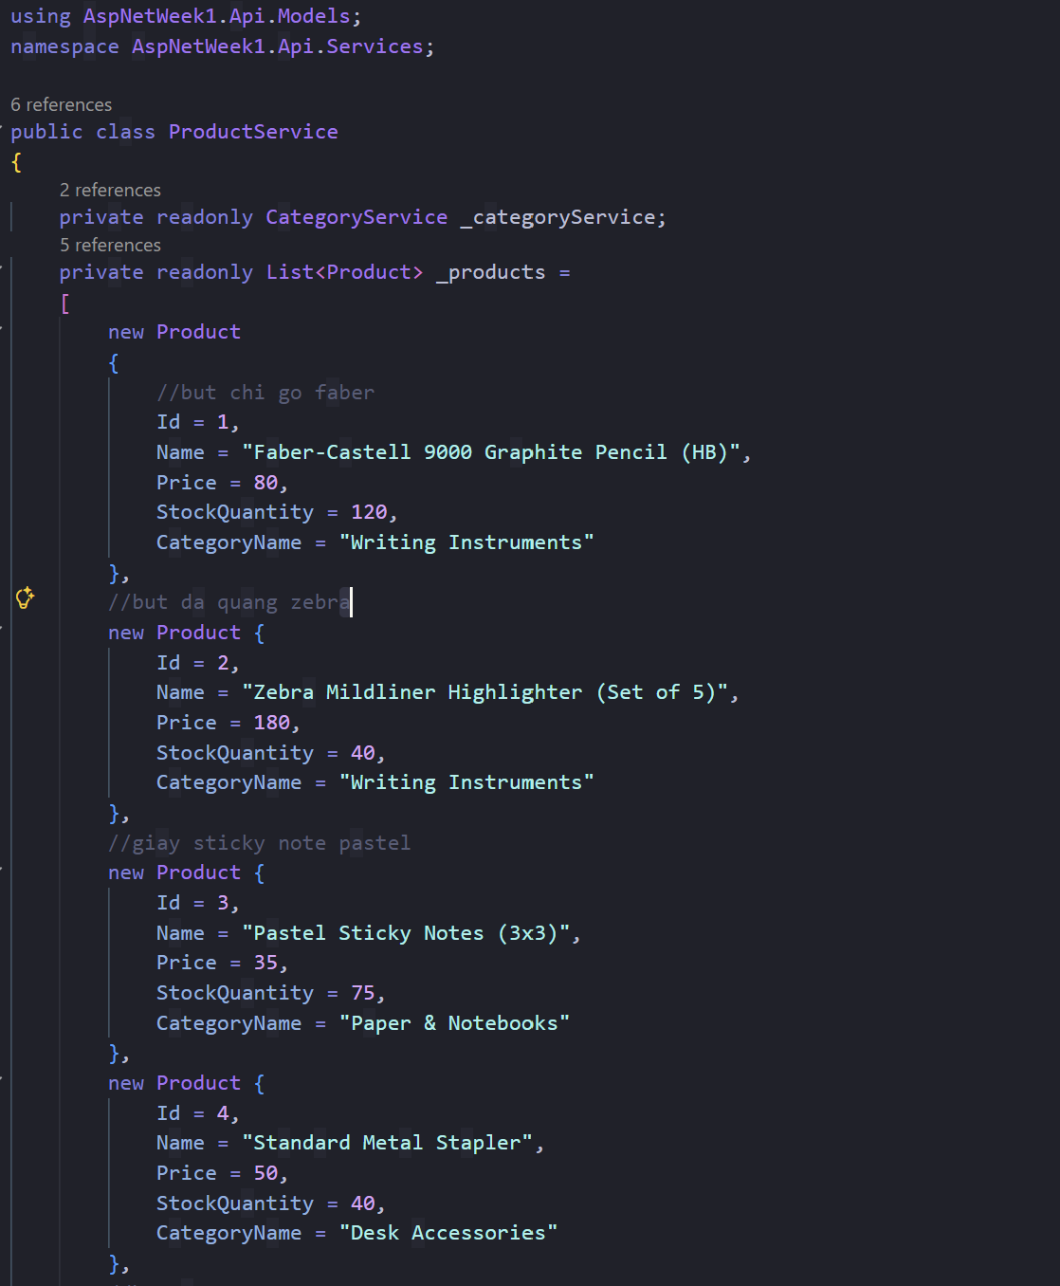

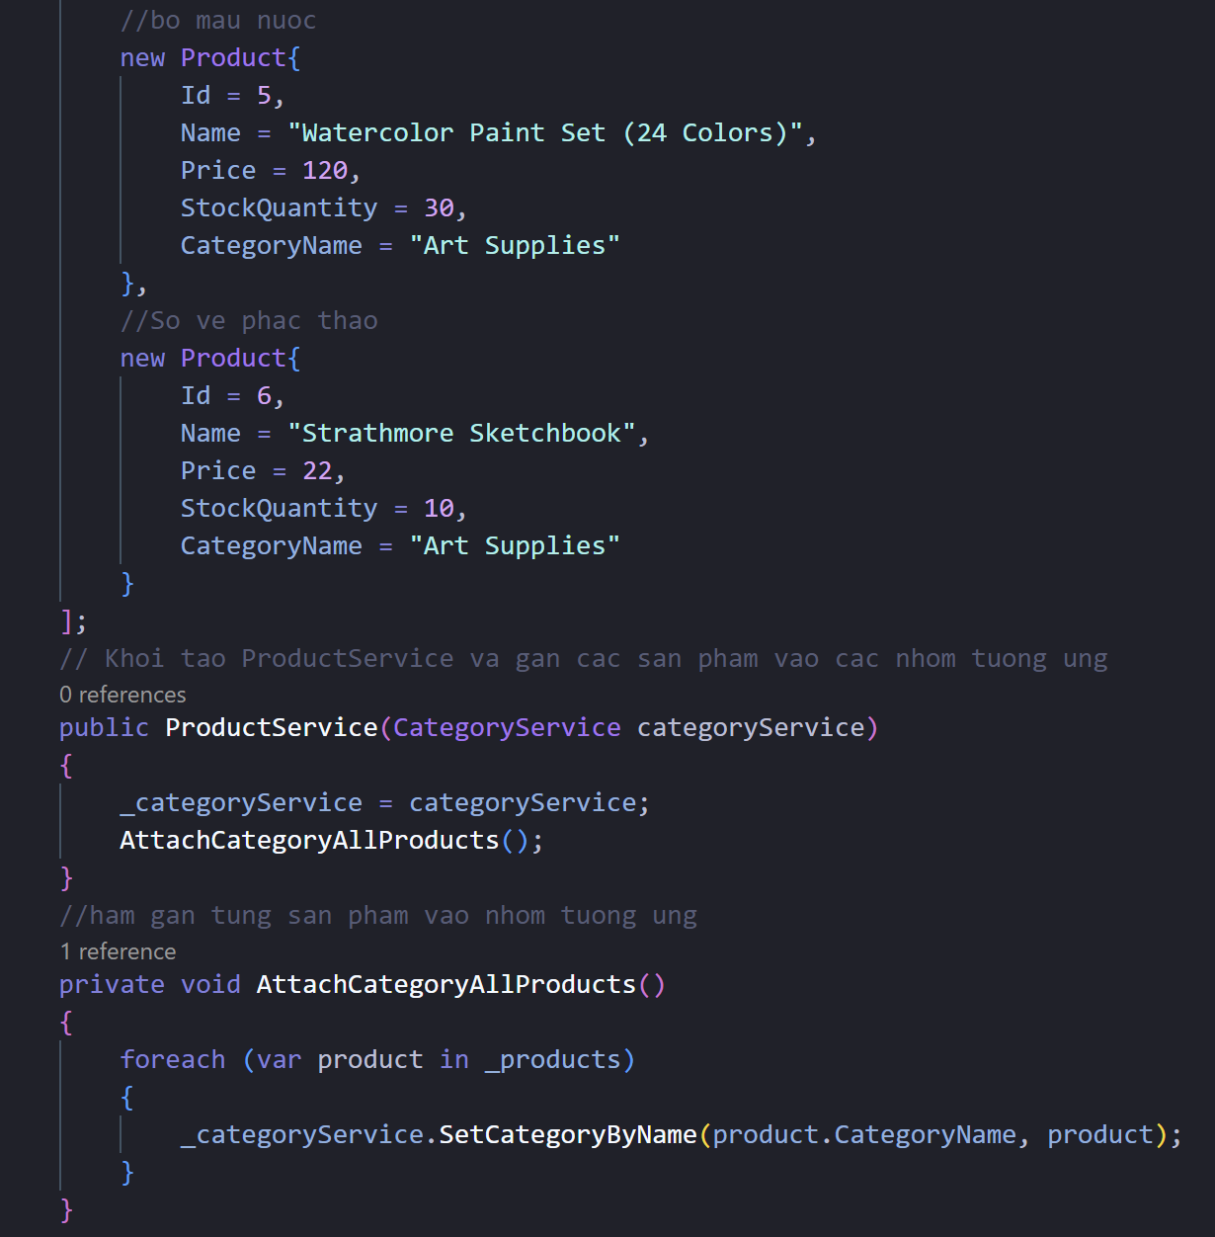
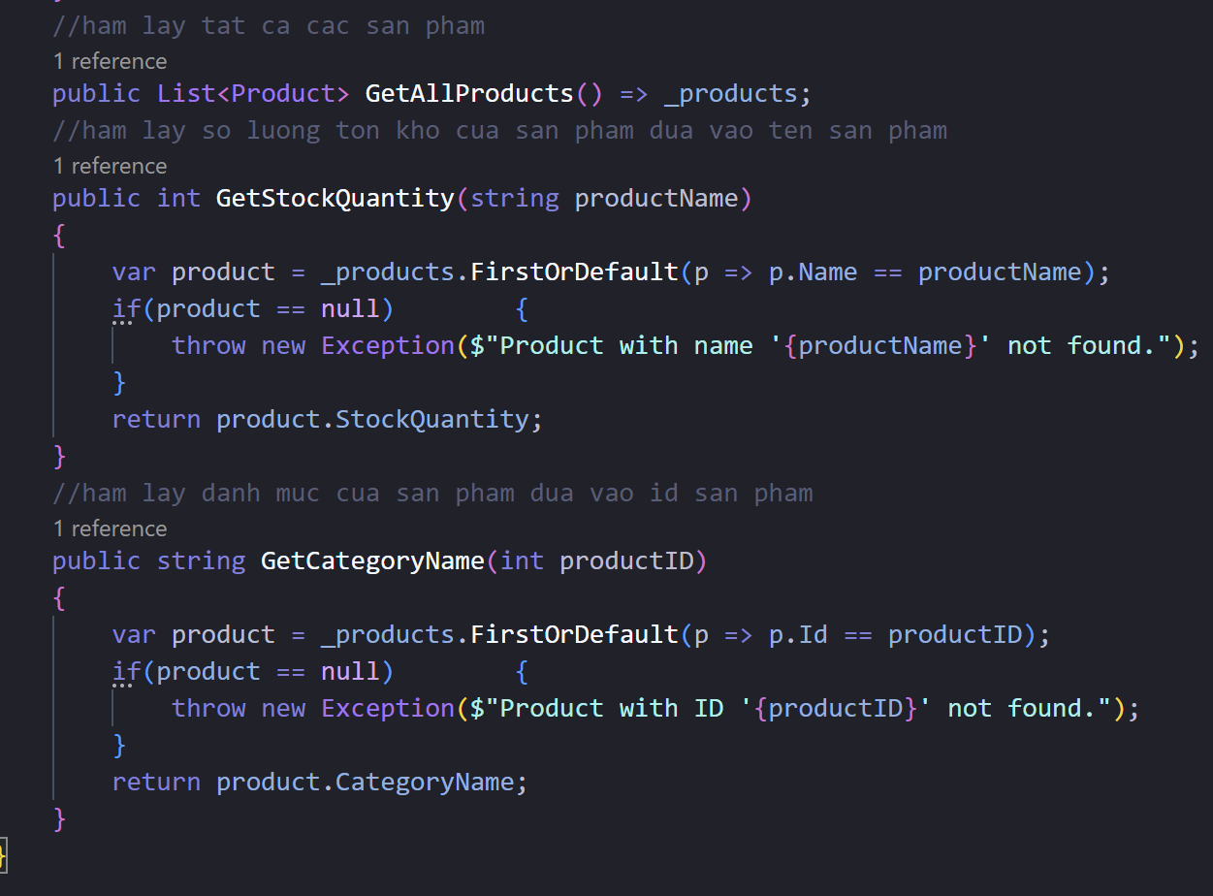
CategoryService:
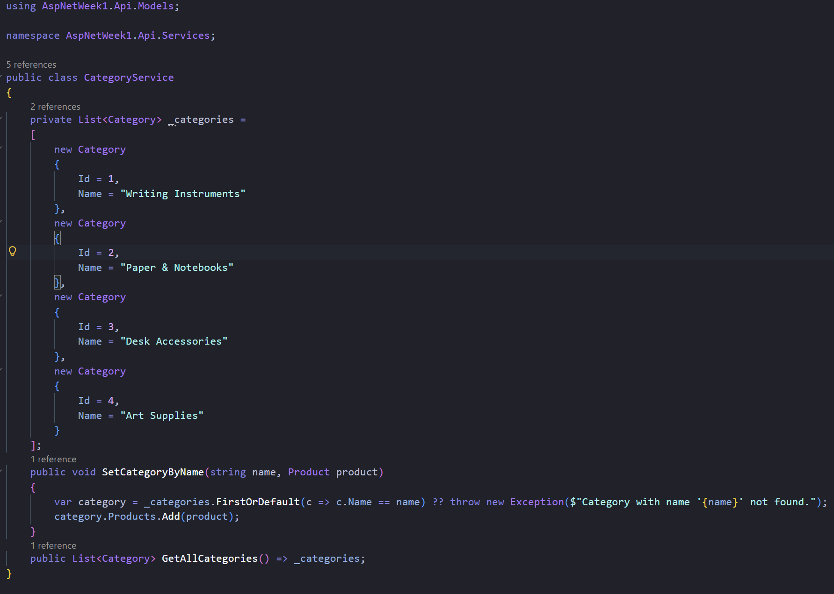
OrderService:
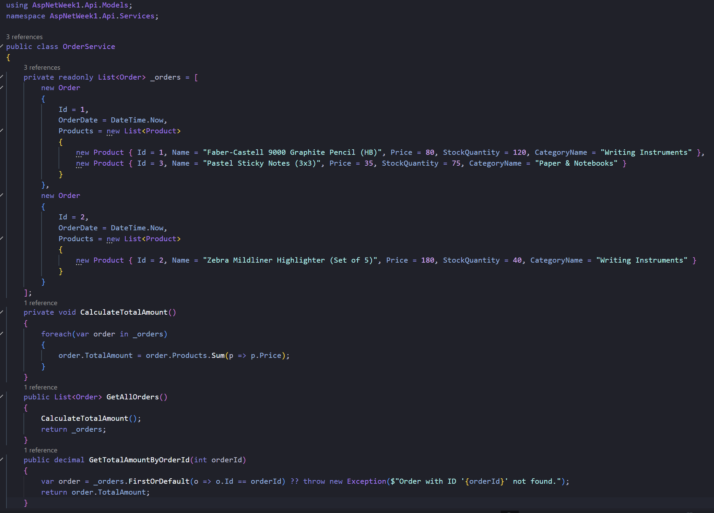
Controllers:
ProductController:
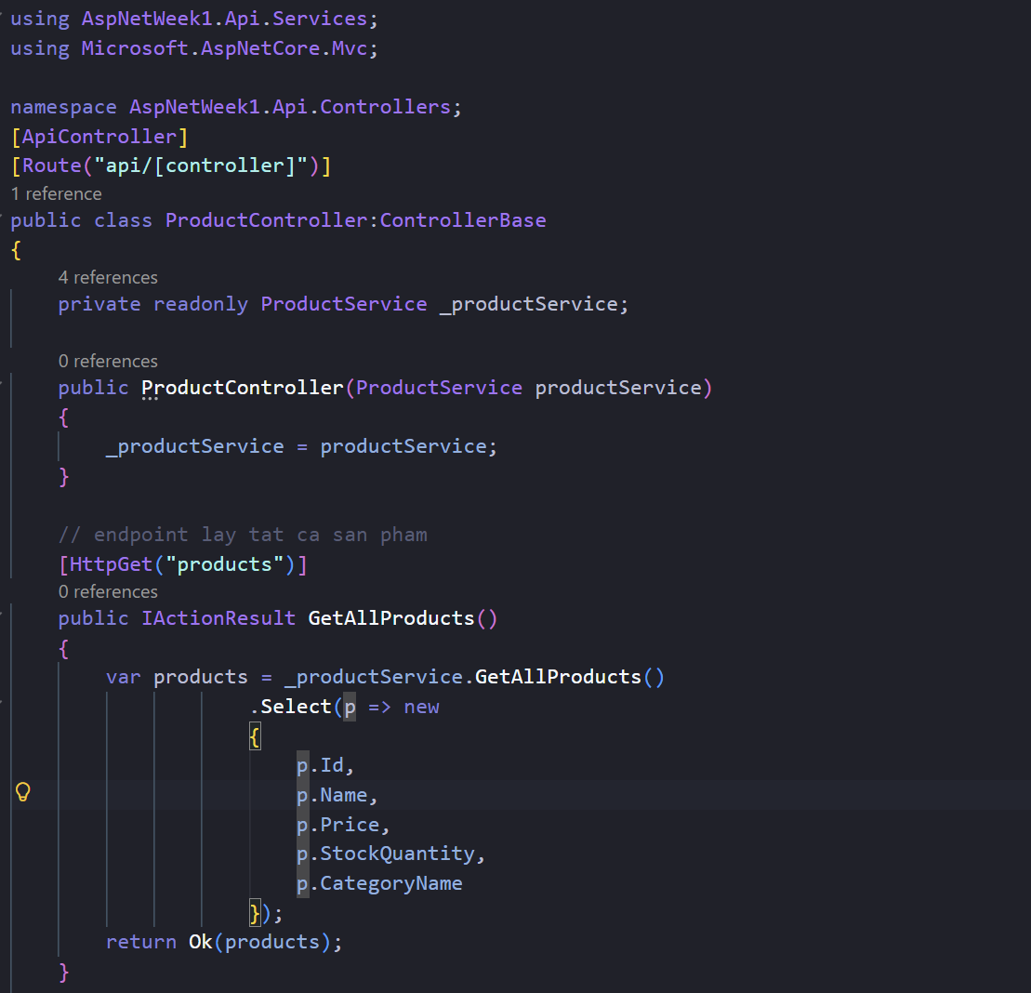
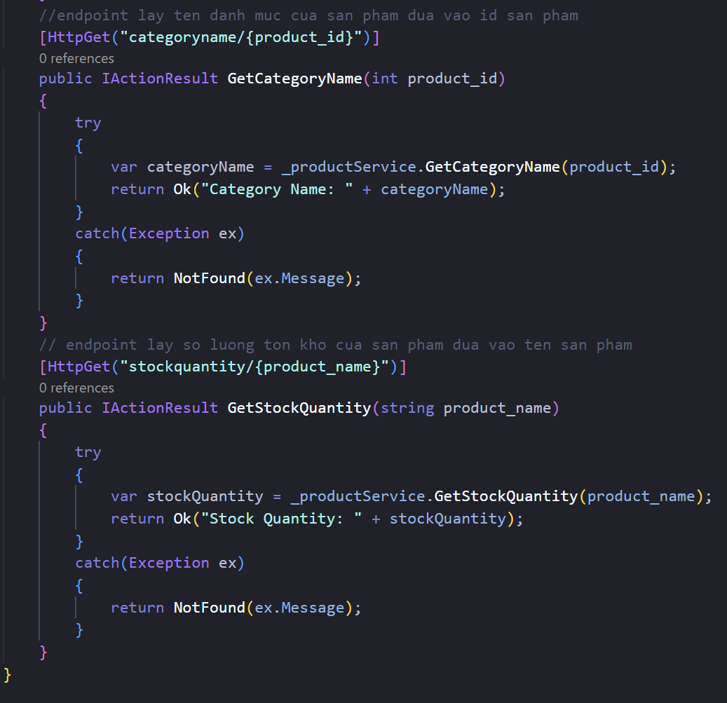
CategoryController:
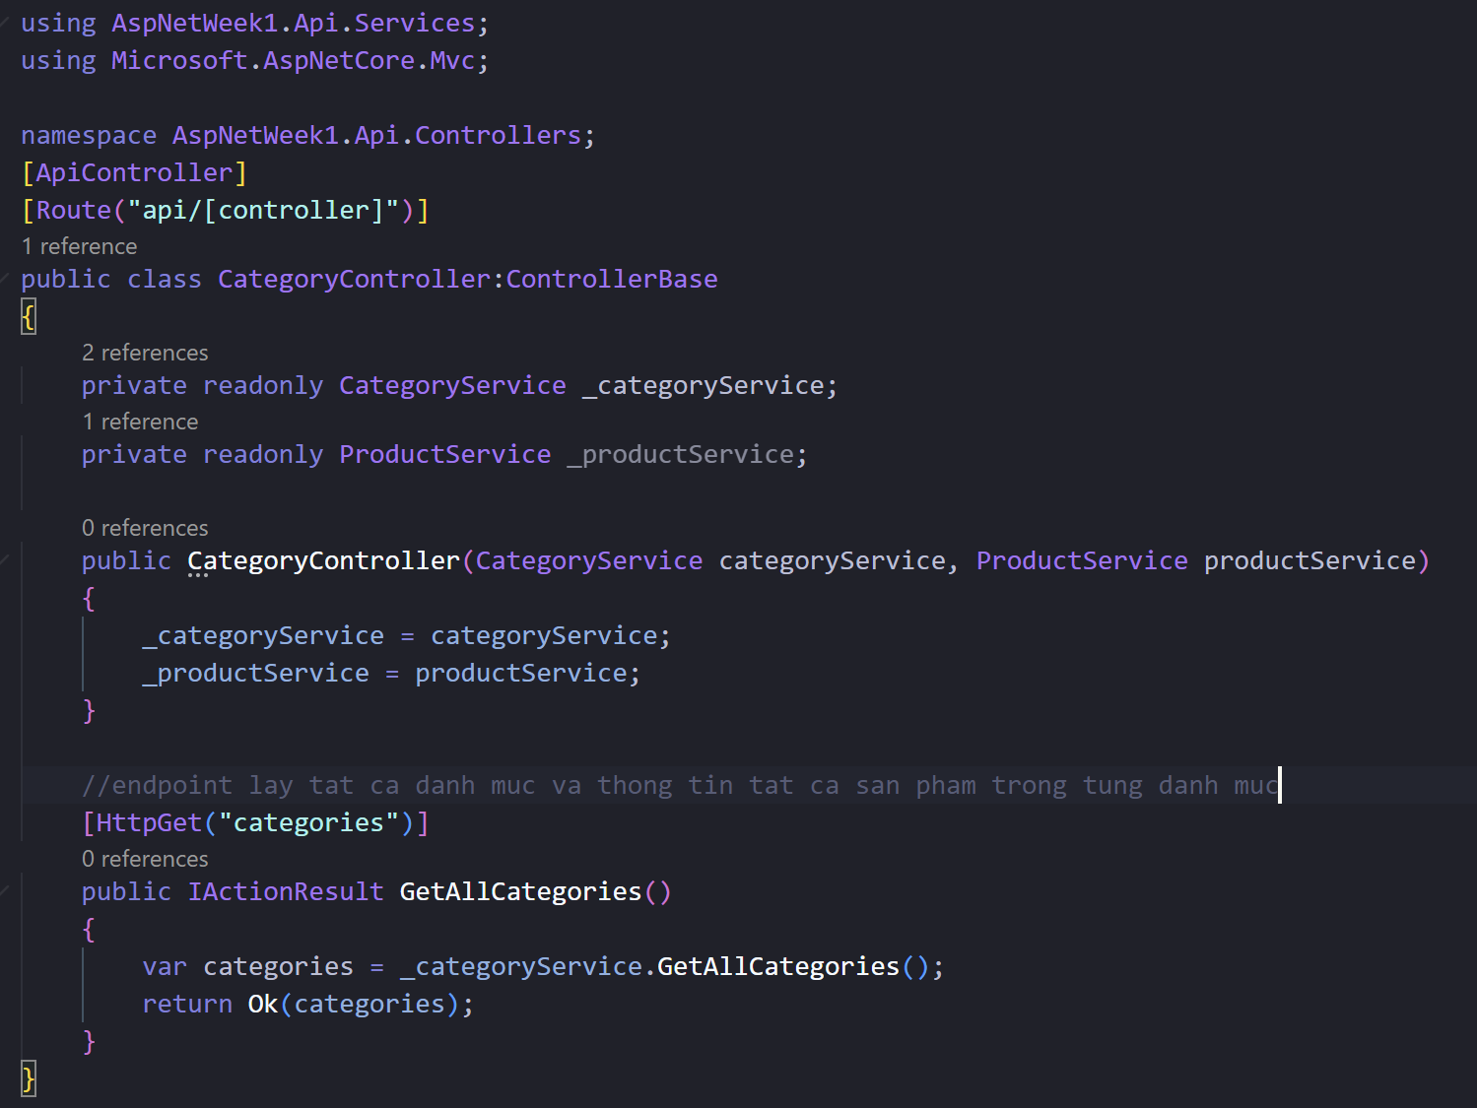
OrderController:
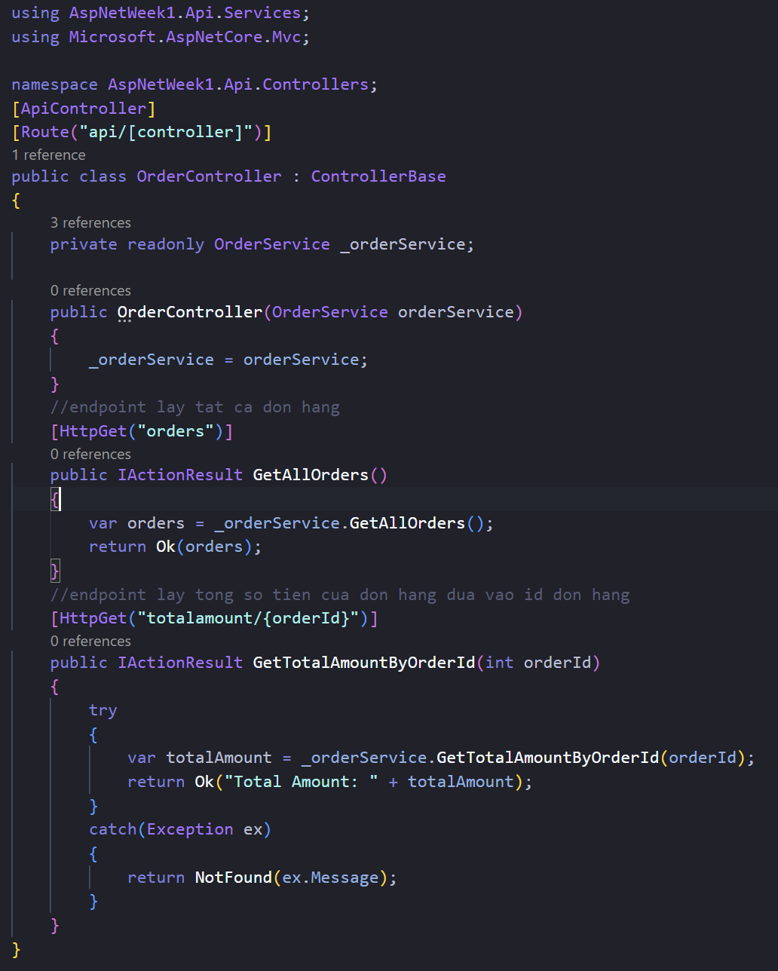
Program.cs:
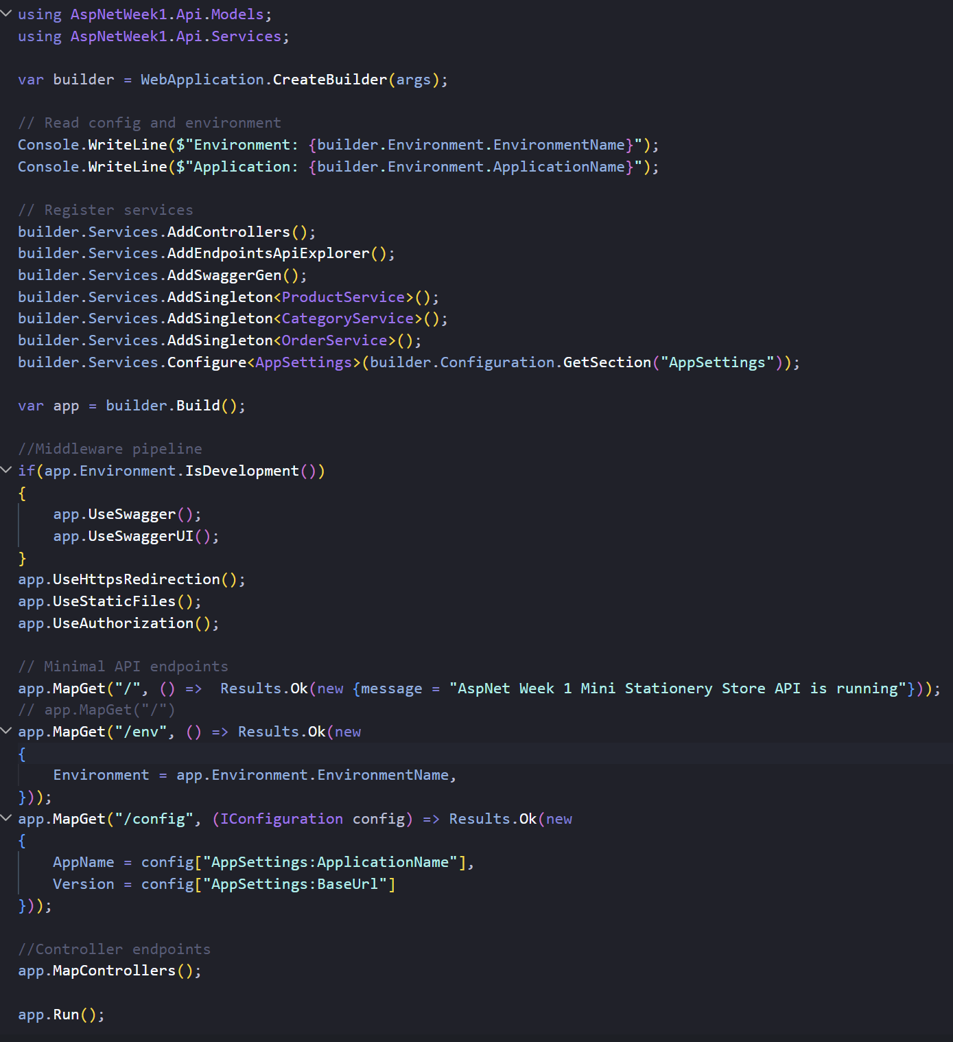
Các chức năng:
- Endpoint Get “/” để kiểm tra app chạy

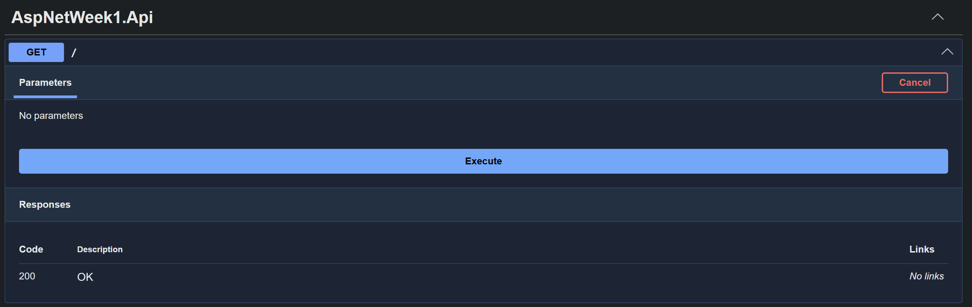
Sau khi Execute:
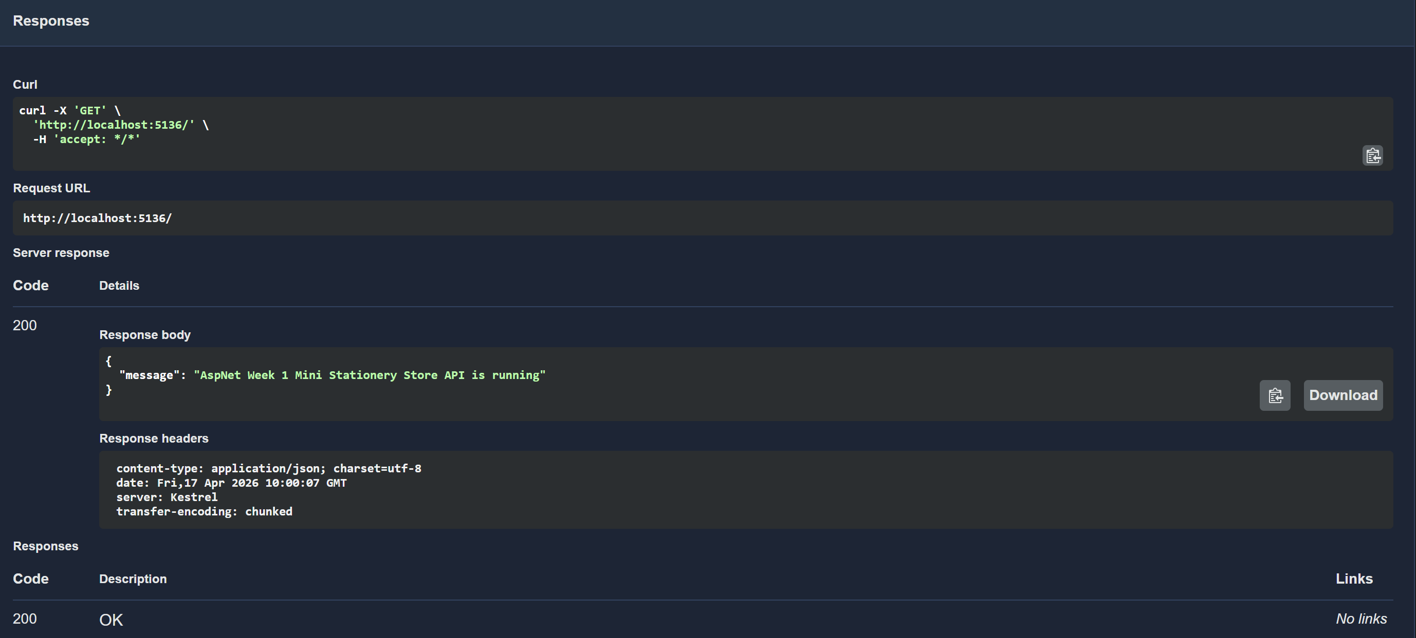
- Endpoint Get “/env” để kiểm tra xem là môi trường hiện tại là Production hay Development?
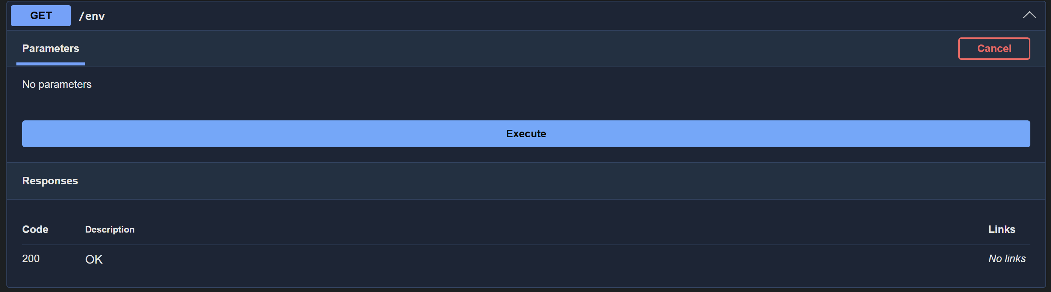
Sau khi execute:
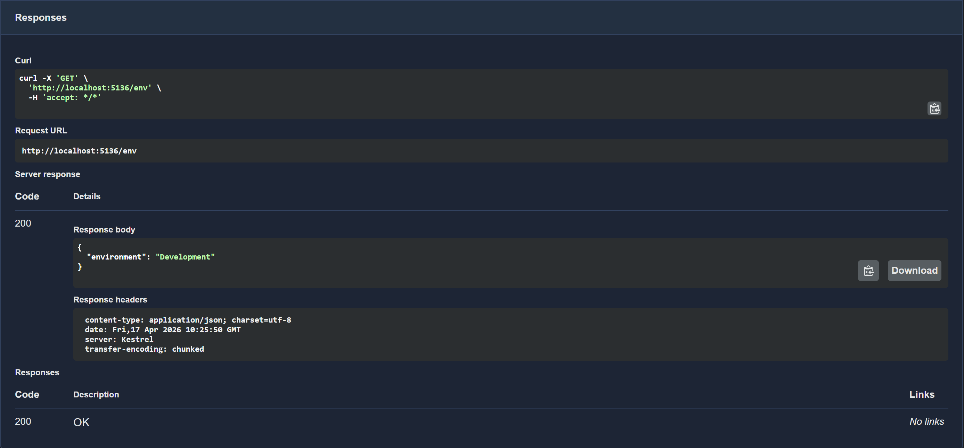
- Endpoint Get “/config” dùng

